1. **DEFINISI MASALAH**
2. Buatlah sebuah sistem sederhana yang menyerupai Sistem Informasi Akademik

Mahasiswa (SIAM), dengan ketentuan user menginputkan Nama, Nim, IP serta jurusan. Selain itu mahasiswa juga dapat memasukkan kode Mata kuliah, Nama Mata kuliah dan jumlah sks mata kuliah tersebut. Jumlah sks yang di ambil harus sesuai dengan IP yang di dapat pada semester lalu. Buat skenario dengan banyak mahasiswa minimal 3 orang.

1. **SOURCE CODE**

|  |  |
| --- | --- |
| 1  2  3  4  5  6  7  8  9  10  11  12  13  14  15  16  17  18  19  20  21  22  23  24  25  26  27  28  29  30  31  32  33  34  35  36  37  38  39  40  41  42  43  44  45  46  47  48  49  50  51  52  53  54 | import java.util.Scanner;  public class mainSiam {  public static void main(String[] args) {  Scanner in = new Scanner(System.in);  siam s = new siam();  s.daftarKode();  System.out.println(" ");  siam s1 = new siam();  System.out.print("Masukkan Nama :");  s1.setNama(in.nextLine());  System.out.print("Masukkan NIM :");  s1.setNim(in.nextLine());  System.out.print("Masukkan Jurusan :");  s1.setJurusan(in.nextLine());  System.out.print("Masukkan Kode Mata Kuliah : ");  s1.setKode(in.nextLine());  System.out.print("Masukkan nilai IP :");  s1.setIp(in.nextDouble());  s1.tampilkan();  System.out.println(" ");  siam s2 = new siam();  System.out.print("Masukkan Nama :");  s2.setNama(in.nextLine());  System.out.print("Masukkan NIM :");  s2.setNim(in.nextLine());  System.out.print("Masukkan Jurusan :");  s2.setJurusan(in.nextLine());  System.out.print("Masukkan Kode Mata Kuliah : ");  s2.setKode(in.nextLine());  System.out.print("Masukkan nilai IP :");  s2.setIp(in.nextDouble());  s2.tampilkan();  System.out.println(" ");  siam s3 = new siam();  System.out.print("Masukkan Nama :");  s3.setNama(in.nextLine());  System.out.print("Masukkan NIM :");  s3.setNim(in.nextLine());  System.out.print("Masukkan Jurusan :");  s3.setJurusan(in.nextLine());  System.out.print("Masukkan Kode Mata Kuliah : ");  s3.setKode(in.nextLine());  System.out.print("Masukkan nilai IP :");  s3.setIp(in.nextDouble());  s3.tampilkan();  }  } |

|  |  |
| --- | --- |
| 1  2  3  4  5  6  7  8  9  10  11  12  13  14  15  16  17  18  19  20  21  22  23  24  25  26  27  28  29  30  31  32  33  34  35  36  37  38  39  40  41  42  43  44  45  46  47  48  49  50  51  52  53  54  55  56  57  58  59  60  61  62  63  64  65  66  67  68  69  70  71  72  73  74  75  76  77  78  79  80  81  82  83  84  85  86  87  88  89  90  100  101 | public class siam {  private String nama;  private String nim;  private double ip ;  private String sks;  private String jurusan;  private String kode;  public void setNama (String name){  nama = name;  }  public void setNim (String n){  nim = n;  }  public void setIp(double i){  ip=i;  if (ip >= 3.00&&ip<=4.00){  sks="22-24";  }  else if(ip >=2.50 && ip<=2.99){  sks="19-21";  }  else if(ip>=2.00&&ip<=2.49){  sks="16-18";  }  else if (ip>=1.50&&ip<=1.99){  sks="12-19";  }  else if(ip<1.50){  sks="kurang dari 12";  }  else{  System.out.println("IP yang diinputkan salah");  }      } public void setJurusan(String j){  jurusan = j;  }  public void setKode(String code){  kode=code;  if (code.equals("IFK5002")){  kode="Pemrograman Lanjut";  }  else if("SIF15103".equals(code)){  kode = "Sistem Fungsional Bisnis";  }  else if("PTI15005".equals(code)){  kode="Interaksi Manusia dan Komputer";  }  else if ("PTI15008".equals(code)){  kode = "Sistem Operasi";  }  else if ("UNG4008".equals(code)){  kode="Bahsa Indonesia";  }  else{  System.out.println("Kode mata kuliah tidak terdaftar,periksa kembali !");  }  }  public void tampilkan(){  System.out.println(" ");  System.out.println("=======================================");  System.out.println("Nama :"+nama);  System.out.println("NIM :"+nim);  System.out.println("Jurusan :"+jurusan);  System.out.println("Nilai IP :"+ip);  System.out.println("Mata kuliah :"+kode);  System.out.println("Beban Studi(sks) :"+sks);      }  public void daftarKode(){  System.out.println("MATA KUIAH | KODE");  System.out.println("-------------------------------+-------------");  System.out.println("Pemrograman Lanjut | IFK150001");  System.out.println("Sistem Fungsional Bisnis | SIF15103");  System.out.println("Interaksi Manusia dan Komputer | PTI15005");  System.out.println("Sistem Operasi | PTI15008");  System.out.println("Bahasa Indonesia | UNG4008");  }      } |

1. **PEMBAHASAN**

|  |  |
| --- | --- |
| 1  3  6  7  8  11  13  15  17  19  21  22  24  26  28  30  32  34  35  37  39  41  43  45  47  49 | Memberikan perintah untuk menginputkan variable  Deklarasi main kals pada program  Perintah menginputkan dengan variabl in  Membuat tipe data untuk memanggil method yang ada di class  Memanggil method daftarKode kedalam main class  Membuat tipe data kedua untuk menginputkan method pada class s1  Memanggil method setNama pada main class dengan tipe data s1  Memanggil method setNim pada main class dengan tipe data s1  Memanggil method setJurusan pada main class dengan tipe data s1  Memanggil method setKode pada main class dengan tipe data s1  Memanggil method setIp pada main class dengan tipe data s1  Memanggil method tampilkan pada main class untuk menampilkan data mahasiswa  Membuat tipe datakedua untuk menginputkan method pada class s2  Memanggil method setNama pada main class dengan tipe data s2  Memanggil method setNim pada main class dengan tipe data s2  Memanggil method setJurusan pada main class dengan tipe data s2  Memanggil method setKode pada main class dengan tipe data s2  Memanggil method setIp pada main class dengan tipe data s2  Memanggil method tampilkan pada main class untuk menampilkan data mahasiswa  Membuat tipe datakedua untuk menginputkan method pada class s3  Memanggil method setNama pada main class dengan tipe data s3  Memanggil method setNim pada main class dengan tipe data s3  Memanggil method setJurusan pada main class dengan tipe data s3  Memanggil method setKode pada main class dengan tipe data s3  Memanggil method setIp pada main class dengan tipe data s3  Memanggil method tampilkan pada main class untuk menampilkan data mahasiswa |

|  |  |
| --- | --- |
| 1  2  3  4  5  6  7  8  11  14  16  19  22  25  28  31  36  39  62  75 | Deklarasi kelas dengan nama kelas siam  Penginisialan vaiable nama dengan tipe data string  Penginisialan variable nim dengan tipe data string  Penginisialan variable ip dengan tipe data double  Penginisialan variable sks dengan tipe data string  Penginisialan variable jurusan dengan tipe data String  Penginisialan variable kode degan tipe data string  Membuat method setNama  Membuat method dengan nama setNim  Membuat method dengan nama setIp  Percabangan if apa bila nilai ip antara 3.00 hingga 4.00 maka sks = 22-24  Percabangan else if apa bila nilai ip antar 2.50 hingga 2.99 maka sks = 2.00-2.49  Percabangan else if apa bila nilai ip antara 2.00 hingga 2.49 maka sks = 19 -21  Percabangan else if apa bila nilai ip antara 1.50 hingga 1.99 maka sks = 16-18  Percabangan else if apa bila nilai ip kurang dari 1.50 maka sks = kurang daro 12  Apabila ip yang di inputkan salah maka print out peringatan di keluarkan  Membuat method dengan dengan nama setJurusan  Membuat method dengan nama setKode yang isi nya berupa ketentuan kode mata kuliah beserta nama mata kuliah  Membuat method dengan nama tampilkan untuk menampilkan data mahasiswa  Membuat method dengan nama daftarkode untuk menampilkan kode kode mata kuliah yang tersedia |

1. **SCREENSHOT PROGRAM**

* **Main class**

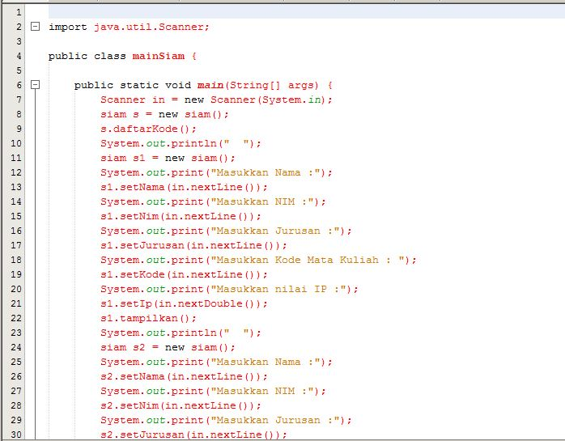

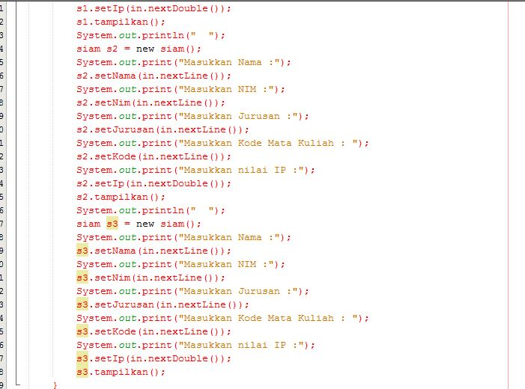

* **Class**

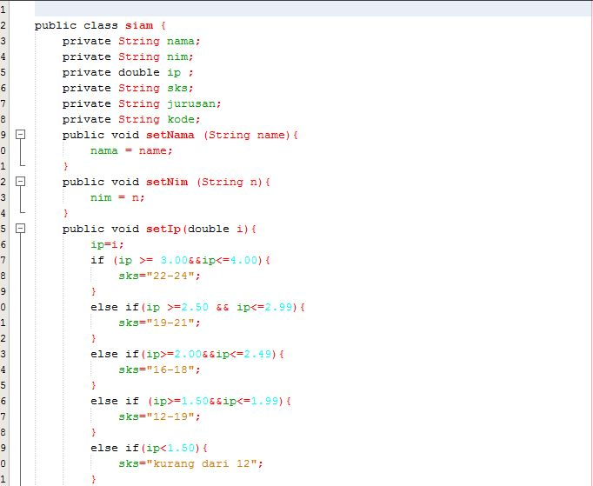

* **Hasil eksekusi**

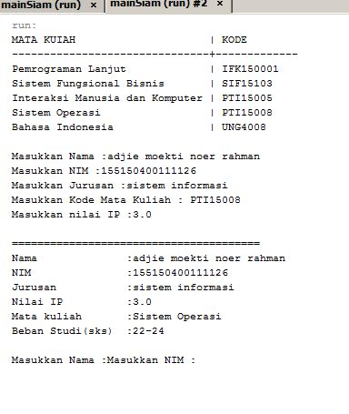

1. **PRAKTIKUM**

**A. Class**

Pertanyaan

1. Apakah yang disebut dengan variabel instance dan lokal variabel? Jelaskan perbedaanya!

**Jawab :** variable instance adalah variable yang tidak menggunakan kata static dalam pendeklarasiannya dan terhubung dengan interface class. Jadi kita hanya bisa menggunakannya ketika membuat instance dari kelas dakam static method dan memasukkannya dalam main method. Sedangkan variable local adalah variable yang dideklarasikan di dalam badan method , jadi kita hanya dapat menggunkan variable tersebut hanya di dalam method dan tidak dapat digunakan dalam method lain.

1. Lakukan percobaan diatas dan benahi jika menemukan kesalahan!

**Jawab :** tidak terdapat kesalahan pada source code percobaan diatas

1. Rubah kode pada mainMobil diatas menjadi proses meminta masukan dari user dan buat menjadi interaktif!

Jawab:

|  |
| --- |
| import java.util.Scanner;  public class mainMobil {  public static void main(String[] args) {  Scanner in = new Scanner(System.in);  mobil m1 = new mobil();  System.out.println("Masukkan kecepatan :");  m1.setKecepatan(in.nextInt());  System.out.println("Masukkan Merk mobil :");  m1.setManufaktur(in.nextLine());  System.out.println("Masukkan Plat nomor mobil :");  m1.setNoPlat(in.nextLine());  System.out.println("Masukkan Warna Mobil :");  m1.setWarna(in.nextLine());  m1.displayMessage();  System.out.println("================"); |

1. Tambahkan method pada class mobil bernama setWaktu yang berparameter double, yang kemudian disimpan pada variabel waktu! (Ketetuannya adalah user harus menginputkan dalam satuan jam)

Jawab :

|  |
| --- |
| private double waktu;  public void setWaktu(double w){  waktu = w;  } |

|  |
| --- |
| System.out.println("Masukkan waktu (dalam jam) : ");  m1.setWaktu(in.nextDouble()); |

1. Tambahkan method bernama rubahSekon mempunyai parameter bertipe double dan hanya dapat dipanggil pada class mobil. Method ini memiliki fungsi untuk merubah masukan user yaitu jam menjadi sekon. Method tersebut di panggil pada method setWaktu dengan nilai parameter adalah nilai dari variabel parameter method setWaktu!

Jawab :

|  |
| --- |
| private double sekon;  public double setSekon(){  this.sekon=waktu * 3600;  return sekon; |

|  |
| --- |
| System.out.println(m1.setSekon()); |

1. Tambahkan method pada class mobil dan hanya dapat dipanggil pada class mobil bernama rubahKecepatan yang mempunyai fungsi untuk merubah format kecepatan yang awalnya km/h menjadi m/s. Dipanggil di method setKecepatan!

Jawab :

|  |
| --- |
| public void setKecepatan(int i){  kecepatan = I;  rubahKecepatan(kecepatan);  }  private void rubahKecepatan(int k){  k=k*1000;  kecepatan = k/3600; |

1. Tambahkan method pada class mobil bernama hitungJarak yang mempunyai aksi untuk menghitung jarak yang dapat di tempuh oleh mobil dengan rumus jarak = kecepatan * waktu!

Jawab :

|  |
| --- |
| private double jarak :  public double hitungJarak( ){  this.jarak=kecepatan*waktu;  return jarak;  } |

1. Tambahkan informasi jarak yang dapat ditempuh pada method displayMessage kemudian rubah satuannya yang awalnya m (meter) menjadi km (kilometer)!

Jawab :

|  |
| --- |
| public void hitungJarak(){  this.jarak = kecepatan*waktu;  rubahKm(jarak);  }  privat void rubahKm(double p) {  jarak = j / 1000; |

1. Mahasiswa A ingin menulis pada sebuah buku tulis yang ingin dia miliki, isi lembar buku tersebut adalah 50 lembar. Setiap harinya ia menulis sebanyak 100 kata perhari yang cukup untuk 1/2 halaman buku. Buatlah rumus untuk menghitung berapa lama ia menghabiskan 1 buku tersebut serta identifikasilah objek, dan karakteristiknya kemudian implementasikan dalam bentuk class.

Jawab :

|  |
| --- |
| public class tulis {  private int lembar;  private int hari;  private kata;  private waktu;  public void Lembar(int x){  pembar=x;  }  public void kataQty(int x){  hari=x;  }  public int halPerHari(){  return (hari / 100)*2;  }  public void Waktu(){  waktu=lembar*4;  }  public void jumlahKata(){  kata=hari*waktu;  }  public void tampilkan(){  System.out.println(“Jumlah halaman : ”+lembar);  System.out.printlm(“Jumlah kata per hari : ”+hari);  System.out.println(“Pengisian setengah halaman : ”+hari) |

1. **KESIMPULAN**
2. Jelaskan OOP

OOP adalah suatu metode pemrograman yang berorientasi kepada objek yang dimana pendifinisian tipe data disertai dengan pendefinisian fungsi.

1. Bagaimana cara menginstansiasi objek?

Untuk membuat sebuah objek atau sebuah instance pada sebuah class . kita menggunakan operator new . misalkan kita ingin membuat instance dari class string maka kita membi=erikan kode syntak sebagai berikut :

String s = new String(“Hello World”)

Ini sama artinya dengan :

String s =’Hello World”;

1. Apa yg di maksud dengan Class, Object, attribut dan behavior atau aksi

**Class** adalah suatu cetakan untuk menciptakan suatu instant dari objeck . class juga merupakan grup suatu object dengan kemiripan **attributes/properties,** behavior dan relasi ke object lain.

**Object** adalah pendeklarasian dari sebuah program yang memiliki attribute dan method

**Attribute** adalah suatu sifat atau deskirpsi dari suatu object dalam membuat program

**Behavior** atau method adalah suatu operasi berupa fungsi-fungsi yang dapat dikerjakan oleh suatu object tersebut, method didifinisikan pada class akan tetapi dipanggil melalui object